Fonctions | Résolutions graphiques | CASIO  ClassPad 300

? | On considère les fonctions f et g définies sur [ -10 ; 10 ] par :  f (x) = et g (x) = .  - Déterminer les intersections de la courbe Cf et des axes du repère.  - Déterminer graphiquement la solution positive de f (x) = 6.  - Déterminer les graphiquement les solutions de l’équation f (x) = g (x).  - Déterminer l’abscisse du maximum de g sur [ - 10 , 10 ]. | ?

Saisir les fonctions f et g et représenter f seulement.

Voir fiche 200.  Noter que g n’est pas tracée pour l’instant.  → Le Zoom standard a été utilisé. (sur l’écran graphique, Zoom puis Standard rapide). | 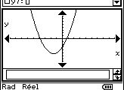

Question 1) Parcourir la courbe

Icône Ou ’instruction Analyse puis Tracé  Déplacer au moyen des flèches droite et gauche le point alternativement sur les trois intersections de la courbe Cf avec les axes du repère.  → Les réponses peuvent être un peu différentes, si la fenêtre graphique utilisée est différente de celle présentée ici. | 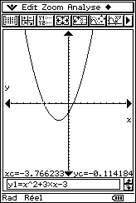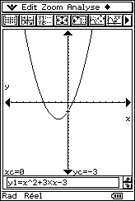  Point clignotant  sur la courbe.  Coordonnées  du point
Question 2) Résolution approchée de f (x) = 6 (à l’aide de la table de valeurs)

Ajouter la fonction constante égale à 6 (y₃ = 6) puis Icône  → f (x) = 6 a 2 solutions, On cherche ici la solution positive.  Icône puis Icône pour définir les paramètres de la table Régler comme ci-contre et valider par OK.  Observer que f (1) < 6 et f (2) > 6.  La solution cherchée est entre 1 et 2.  Régler la table pour obtenir : f (1,8) < 6 < f (1,9).  La solution cherchée est entre 1,8 et 1,9.  Régler à nouveau la table pour observer que :  f (1,85) < 6 < f (1,86) avec f (1,85) = 5,9725.  La solution cherchée est donc entre 1,85 et 1,86.  → On peut parfois obtenir une valeur plus précise (dans les colonnes Y) en plaçant le curseur sur cette valeur. | 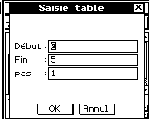  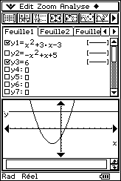  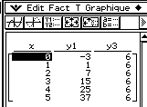  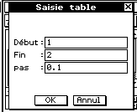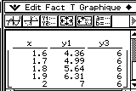
Question 3) Résolution approchée de f (x) = g (x) (à l’aide de l’instruction intersect).
Afficher les courbes de f et de g puis Icône .  Instruction Analyse puis Solveur Graphique et Intersection  La machine affiche alors les coordonnées du premier point d’intersection des deux courbes.  Il suffit de cliquer sur la flèche droite de l’axe des abscisses pour obtenir la 2ème intersection.  → Si plusieurs courbes sont affichées, on peut sélectionner les courbes au moyen des flèches et valider par la EXE. | 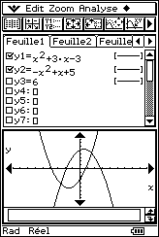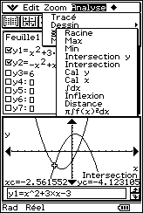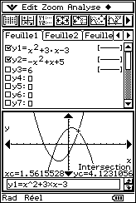

Question 4) Abscisse du maximum de g
Cacher la fonction f puis Icône .  → Le maximum semble être atteint entre −2 et 3.  Instruction Analyse puis Solveur Graphique et Max  La machine affiche alors les coordonnées du point qui réalise le maximum de la fonction  Noter un raccourci par l’icône 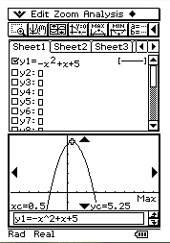 accessible avec 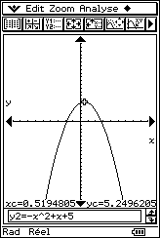 sur le bandeau supérieur de l’écran | 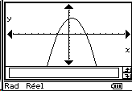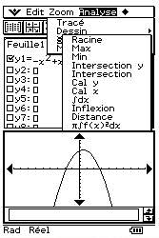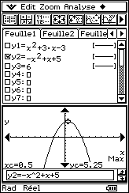
Noter que la fonction tracé amène à :
l’instruction Analyse puis Tracé
Ou icône

⇒ Compléments

Résolution de f (x)=0 (autre méthode)
Instruction Analyse puis Solveur Graphique et Racine  Choisir la courbe de la courbe de la fonction f (flèches haut/bas) puis EXE  Il suffit ensuite de cliquer sur la flèche droite de l’axe des abscisses pour obtenir la 2ème solution. | 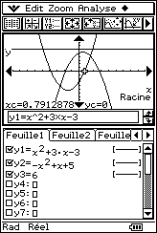

Minimum de la fonction f
Instruction Analyse puis Solveur Graphique et Min  Choisir la courbe de la courbe de la fonction f (flèches haut/bas) puis EXE  Ou icône accessible de la même manière que l’icône maximum. | 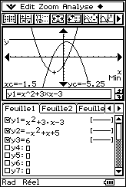

⇒ Problèmes pouvant être rencontrés
On retrouve certains problèmes déjà signalés dans la fiche 200.
Problème rencontré | Comment y remédier
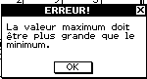 | La fenêtre graphique est mal définie.  (Par exemple,on a saisi des valeurs telles que : Xmin ≥ Xmax )
Messages d’erreur de saisie | Suivre les instructions de la machine.
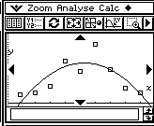 | Une série statistique est représentée il faut la désactiver :  Icône Editeur Listes puis Instruction DéfinGraph et désactiver les graphiques sélectionnés.

⇒ Commentaires

 La question 2 aurait évidemment pu être résolue avec intersection, mais l’idée était de proposer plusieurs façons de répondre :
- soit purement graphiquement
- soit en utilisant un tableau de valeurs
- soit en utilisant les fonctions avancées (mais non explicitées) de la calculatrice.
.! Il faut signaler que la valeur approchée obtenue avec la touche TRACE est directement liée à la fenêtre graphique choisie.
Par exemple avec 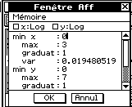 on aurait obtenu 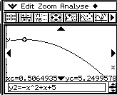
En mode d'affichage décimal, les fonctions minimum et maximum affichent des valeurs approchées conformes aux règlages Normal 1 ou 2, Fix de 0 à 9 , SCI de 0 à 9.
Voir fiche 210
.! Attention aux paramètres d'affichage.
En mode d'affichage décimal, les valeurs affichées par le menu Solveur Graphique sont conformes aux réglages Normal 1 ou 2, Fix de 0 à 9 , SCI de 0 à 9.

